2.R ANGLEŠČINA (teden od 6. do 10.4.)
1. Lov na velikonočne jajčke.
Za dejavnost potrebuješ igralno kocko. Toliko pik, kot dobiš, za toliko jajčk se pomakneš naprej. Na tistemu jajčku, ki pristaneš, izračunaj račun, rezultat povej po angleško. Če pristaneš na jajčku, ki prikazuje kakšen predmet, ga po angleško poimenuješ. Če ga poimenuješ pravilno, jajček pobarvaš, sicer se postaviš na predhodni jajček (torej na jajček, na katerem si bil/a prej).

Pričneš levo zgoraj, pri jajčku 2-1, ter končaš desno spodaj pri jajčku 10+5+5.
2. Na strani 55 v delovnem učbeniku poišči in preštej jajčka. Nato zgoraj napiši, koliko zajčkov, koliko jajčk ter koliko kosov peciva si na risbici preštel/a. Nato najdene stvari v risbici pobarvaj (zajčke, jajčka, pecivo). Lahko tudi celo risbico pobarvaš.
3. Na prazen list papirja nariši, kaj ponavadi ješ za veliko noč. Če ne ješ nič drugače kot vsak drug dan, nariši nekaj kosov svoje najljubše jedi, ki jo rad/a ješ.
Rešeno nalogo na strani 55 ter najljubše jedi mi pošlji na masa.verlic@osig.si. Vesela bom tudi povratne informacije o igrici.
Želim ti uspešno delo!
Učiteljica Maša
GLEJ SPODAJ (1. Igrica ter poimenovani predmeti kot pomoč; 2. Fotografija strani 55)

11+4
10+4
8+5
2+0

2-1


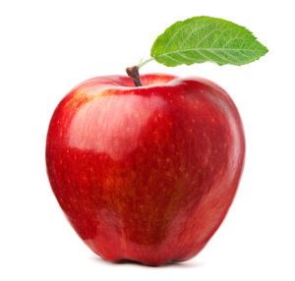
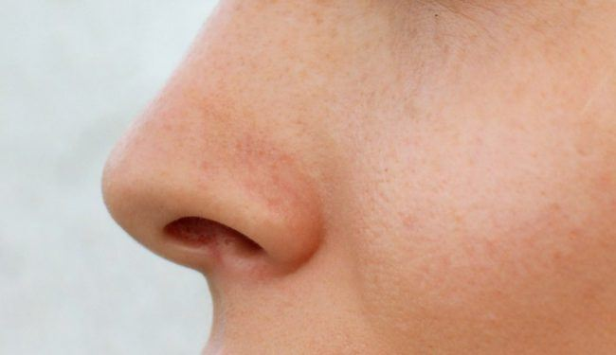
2+2
15+3
3+8
4+2

10+5+5

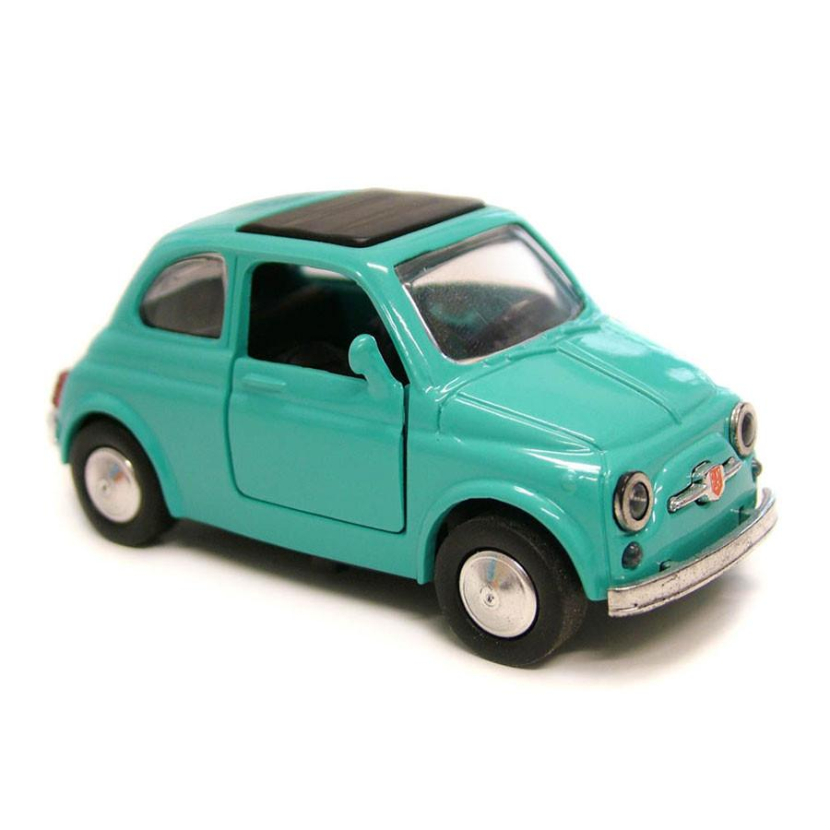
10-2

 a pullover  an apple
 a bus  a computer

 a nose  a cap
 a ball
 a car  flowers

FOTOGRAFIJA STRANI 55
